Серебренникова Ирина Николаевна,
учитель русского языка и литературы
МБОУ «Карпогорская средняя школа № 118»
Развитие эмоционального интеллекта и критического мышления посредством работы с художественным текстом
Аннотация В методической работе приведены теоретические обоснования необходимости развития эмоционального интеллекта и критического мышления обучающихся на уроках литературы с целью формирования личностных УУД. Автором предложены конкретные методические приемы, применяемые при работе с художественным текстом, проанализированы прогнозируемые результаты. В практической части статьи приведены примеры технологических карт уроков с акцентом на комплекс приемов развития эмоционального интеллекта и критического мышления.
Ключевые слова: эмоциональный интеллект, эмоциональное погружение, критическое мышление, анализ художественного текста, приемы, методическая разработка, система работы
Цель: обобщение и систематизация опыта применения различных форм работы с художественным текстом, направленных на комплексное развитие эмоционального интеллекта и критического мышления.
Эмоциональный интеллект (EQ) сегодня признан одним из ключевых навыков XXI века. Для подростков, которые часто испытывают трудности в распознавании и вербализации своих чувств, уроки литературы открывают уникальные возможности. В то же время литературоведческий анализ является уникальным ресурсом для развития критического мышления. Таким образом, художественный текст становится безопасным «полигоном», где можно исследовать природу собственных чувств и эмоций, а также требует постоянной мыслительной работы. В статье предложена система работы, которая превращает традиционный литературоведческий анализ в увлекательное исследование человеческой души.

Цель и задачи методической работы
Цель: теоретически обосновать и представить систему методических приемов, направленных на развитие эмоционального интеллекта учащихся 5-11 классов в процессе анализа художественных произведений.
Для достижения данной цели необходимо решить следующие задачи:
1) Сформировать у учащихся понятийный аппарат для описания эмоциональных состояний (от простого «грустно/весело» до понимания нюансов: разочарование, уныние, печаль, скорбь).
2) Научить школьников выявлять в тексте маркеры эмоционального состояния персонажа (прямые номинации, описание физиологических реакций, поступки, речевые характеристики).
3) Развивать способность к эмпатии — постижению внутреннего мира другого человека через идентификацию и рефлексию.
4) Создать условия для переноса полученного опыта в сферу самопознания и межличностного общения.
Актуальность темы обусловлена необходимостью преодолевать противоречия, связанные с чтением и анализом художественных произведений школьниками. С одной стороны, очевидна важность умения критически осмысливать информацию, в том числе и текстовую. Не менее важно развивать отношение к художественному тексту как к произведению искусства, наделенному эстетической и нравственной ценностью. С другой стороны, в силу разных причин уровень интереса современных школьников к чтению, тем более произведений большого объема, недостаточно высок. Ученики зачастую не понимают текст, не могут выявлять причинно-следственные связи, работать с подтекстом; затруднения вызывают распознавание эмоций, рефлексия, эмпатия к героям художественных произведений. Как современному учителю в этих условиях прививать любовь к чтению, к литературе? Однозначно, нужны новые подходы к анализу художественного текста через поиск новых смыслов, понятных современным школьникам, через развитие эмоционального интеллекта.
Позицию автора предлагаемой разработки кратко можно сформулировать так: от эмоций – к смыслу. (Образно эта мысль развивается в книге Василия Авенариуса «Юношеские годы Пушкина»: «Чтение – ничто, чтение осмысленное – кое-что, чтение осмысленное и перечувствованное – совершенство»). Для достижения хорошего результата целесообразно использовать при работе с художественным текстом различные приемы эмоционального погружения: «палитра чувств», «личный дневник /блог литературного героя», литературное прогнозирование, письмо герою / от имени героя, рефлексивное чтение, обращение к личному опыту, эффект «загадочной» детали / неожиданного вопроса и др.
Практическая часть методической разработки имеет 3 раздела:
- Методические приемы развития эмоционального интеллекта и критического мышления, применяемые педагогом (с рекомендациями)
- Примеры использования приемов на уроках (из опыта работы)
- Анализ методических разработок уроков педагога (с акцентом на применение приемов развития эмоционального интеллекта и критического мышления)
I. Методические приемы развития эмоционального интеллекта и критического мышления, применяемые педагогом (с рекомендациями)
№ | название | суть | Пример применения
1 | «Рефлексия чувств персонажа»  (или «Стоп-кадр») | Чтение останавливается на ключевом моменте. Ученикам предлагается описать, что сейчас чувствует герой | 10 класс  Ф. М. Достоевский «Преступление и наказание» Сцена убийства старухи-процентщицы.  Задание: Опишите состояние Раскольникова в момент занесения топора. Не просто "страшно", а какие оттенки? (Озноб, жар, оцепенение, чувство нереальности?)
2 | «Если бы я был(а)...» (Ролевая игра/  Эмпатийное вхождение) | Ученик пишет монолог или рассказывает от лица второстепенного персонажа или неодушевленного предмета (например, халата Обломова) | 6 класс А. И. Куприн «Чудесный доктор»  Группы учеников формулируют советы 1) тем, кто попал в беду, 2) тем, кто может помочь, 3) тем, кто получил помощь  ИЛИ составляют пересказ: от лица доктора Пирогова, Мерцалова, Гришки, супруги Мерцалова
3 | Кластер  «Судьба героя» | Графическая организация информации о персонаже. Ученики заполняют кластеры:  Что герой видит? Что слышит? Что говорит и делает? О чем думает? Что чувствует? | 10 класс  А. Н. Островский «Гроза»  Заполняя карту на пике отчаяния Катерины, ученики не просто жалеют ее, а видят, как обстоятельства (предательство, отсутствие свободы, унижения и упреки) влияют на ее мысли и приводят к трагическому финалу
4 | «Суд над героем»  Или «Герои на ток-шоу» | 1.Класс делится на "защиту", "обвинение" и "присяжных". Один ученик (или учитель) играет роль героя. Ему задают вопросы, ищут мотивы.  2. Герой произведения становится героем популярного ток-шоу, рассказывает о себе, отвечает на вопросы | 1. 9 класс  М. Ю. Лермонтов  «Герой нашего времени»  Вопрос: заслуживает Печорин сострадания или осуждения?  2. 10 класс  Ф. М. Достоевский  «Преступление и наказание»:  Раскольников о своей теории или Соня Мармеладова о взглядах на прощение и веру
5 | Киноадаптация (создание клипа, трейлера) | Ученики готовят трейлер произведению, выбирая ключевые сцены, придумывают слоган, пишут сценарий. Можно использовать специальные программы для создания видеороликов | 11 класс  М. А. Булгаков  «Мастер и Маргарита»  Ученики выбирают ряд эпизодов, связанных с главными героями. В финале может прозвучать вопрос: «Что важнее: милосердие или сострадание?»
6 | Театрализация, инсценирование | Инсценирование отрывков из произведений, особенно с подбором декораций, музыкального сопровождения | 6 класс  В. Распутин  «Уроки французского»  (сцена разговора после драки и предложение занятий)
7 | «Копилка добродетелей» | Подобрать фрагменты из текста, в которых герои вызывают у учеников какие-либо яркие чувства и эмоции. Акцент на том, что хорошее мы сохраняем (записываем качество, чувство на листочек и кладем в «копилку») | 6 класс  Б. Екимов  «Ночь исцеления»:  Найти фрагменты, в которых герои проявляют те или иные качества, отметить те из них, которые нужно развивать и сохранять в себе
8 | Карта эмпатии персонажа | Ученики рисуют схему, в центре - имя персонажа, а вокруг — 4 блока: «Говорит», «Думает», «Делает», «Чувствует». После прочтения ключевого эпизода класс делится на группы. Каждая группа получает задание заполнить один блок карты, опираясь на текст | 9 класс  А. С. Пушкин  «Евгений Онегин»  При анализе сцены объяснения Онегина с Татьяной в саду (4 глава) учащиеся фиксируют:  Говорит: «Учитесь властвовать собою», «Я вас люблю любовью брата».  Делает: «смущаясь», прочел «проповедь».  Думает: испуг перед браком, нежелание терять свободу.  Чувствует: «мечтам и годам нет возврата» Ключевой вопрос: искренен ли Онегин или жесток?
9 | Моделирование эмоциональной ситуации | Алгоритм работы с эпизодом:  1)Что случилось?  2) Кто переживает?  3) Какое это чувство? Как мы узнали о нем? (Слова героя, поступки, мимика, авторский комментарий). Какова сила чувства? (Слабое/сильное; страх, ужас, паника).  4) Что стало потом? Снялось ли напряжение?  . | . Событие: смерть сына. Субъект: Иона Потапов. Чувство: тоска, горе. Внешнее выражение: «неподвижен», «сгорблен», попытки заговорить с седоками. Снятие напряжения: герой рассказывает о своем горе лошади. Здесь же уместно обратить внимание на особенность чеховского психологизма: финал рассказа направлен на снятие эмоциональной напряженности
  7 класс
  А. П. Чехов «Тоска»
10 | Альтернативный финал | Ученики предлагают свои варианты финала произведения | 9 класс  Н.В. Гоголь «Мертвые души»: предположите, что может случиться с героем, исходя из обстоятельств и особенностей его характера
Названные выше приемы использовались на уроках литературы в 5-11 классах и доказали свою эффективность и значимость для развития эмоционального интеллекта и критического мышления юных читателей.
II. Примеры использования приемов на уроках (из опыта работы)
Рассмотрим на конкретных примерах более подробно, как именно указанные приемы помогают расшифровывать эмоциональные и смысловые коды текста.
- «Палитра эмоций» Суть приема: по ходу чтения произведения ученики записывают свои эмоции (вариант: подбирают цвет, который ассоциируется у них с определенной эмоцией и «раскрашивают» текст)
Урок литературы, 8 класс
«Книга становится открытием, если…» (внеклассное чтение)
этап урока | содержание | результат
Работа с текстом рассказа  Ф. Абрамова «Белые туфельки» | Рассказ делится на смысловые части. После каждой части ученикам дается 1 минута, чтобы отметить в записных книжках, какие чувства и эмоции они испытали, читая этот фрагмент  1.Детство Агнии  2.Учеба, самостоятельная жизнь (до операции)  3.Операции  4.Агния «прошлась из конца в конец деревни в белых туфельках»  Обсуждение записей | Ученики, чувства и эмоции, испытанные в момент чтения, подбирая слова для точной их передачи, «погружаются» в текст, испытывают эмпатию к главной героине, учатся распознавать свои эмоции

- Литературное прогнозирование («Альтернативный финал»)
- Урок литературы, 8 класс «Книга становится открытием, если…»
этап урока | содержание | результат
Работа с текстом рассказа  Ф. Абрамова «Белые туфельки»  Анализ финала рассказа  Ф. Абрамова  «Белые туфельки» | - Прекрасно, что Агния смогла осуществить свою мечту! И все же: если бы вы были соавторами Абрамова и могли продолжить рассказ, как бы вы его продолжили? Какие события включили бы в него?  (как правило, ученики говорят, что жизнь Агнии сложилась счастливо, что земляки радовались за нее и т.п., т.е. предполагают позитивный финал)  - Чтение 5 части («… а за деревней замертво упала, не выдержало сердце…» до конца рассказа)  - Какие мысли и чувства вызвал у вас такой авторский финал?  - Какой он? Подберите эпитеты?  - Найдите слово, которое дает читателю понять, что финал не просто грустный (НО). А дальше? Как выглядит героиня? Она счастлива? (Сделать вывод о цене счастья) | Развитие эмоционального интеллекта, эмпатии как одной из метапредметных компетенций  Эффект неожиданности, потрясения, который испытывают ученики, заставляет их задать себе вопрос «почему?» и попытаться понять авторскую позицию, соотнести ее с личным мнением и сделать важные выводы

- Урок литературы, 5 класс «Школа поэтического волшебства» (в рамках темы «Двусложные размеры стиха»)
этап урока | содержание | результат
Закрепление  Изученного материала.  Творческое задания | Применяя новые знания о рифмах, видах рифмовки и ритме, придумайте строчку, которой можно было бы завершить стихотворение  Ф. Ушакова «Морошка»  Ох, вкусна ты, ягода морошка,  Да обратно надо возвращаться…  Ягоды в берестяном лукошке,  (Словно крошки солнца золотятся). | Сочиняя свой вариант, ученики стараются передать радостные эмоции стихотворения и подобрать красивые рифмы. Узнав авторский финал, ученики восхищаются и красотой образа, и мастерством поэта

- «Удивление в начале пути», или «Эффект крючка»
В методической литературе встречаются разные названия подобного приема, однако суть их сводится к одному: актуализации субъектного опыта школьников через работу с художественной деталью или проблемно-мотивирующим вопросом на стадии вызова

- Урок литературы, 8 класс
Ф.М. Достоевский: жизнь и творчество. "Бедные люди", "Белые ночи" (одно произведение по выбору). Тема, идея, проблематика

Этап урока | Содержание | результат
Мотива-  ция, целепола-гание | Знакомство с биографией писателя можно начать с обсуждения детали: на слайде – фото из музея писателя 19 века.  - Что вы могли бы сказать о нем, как о человеке, глядя на эти экспонаты? (ученики обычно предполагают, что он был добрым, чутким, любил детей, баловал их; что в семье были и сын, и дочь)  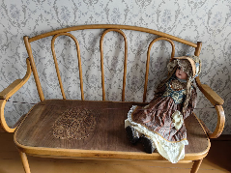  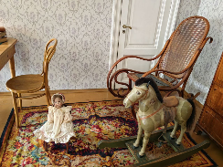 | Изучение биографии писателей, особенно прошлых столетий, всегда вызывает затруднение и редко – интерес. Необычная деталь позволяет «приблизить» писателя к читателям, раскрыть личность. От детали можно «проложить мостик» к биографии. Эти фото – из музея Ф. М. Достоевского в Санкт- Петербурге

- Урок литературы, 8 класс «Книга становится открытием, если…»
этап | содержание | результат
Подготовка к чтению рассказа | - У кого из вас были или есть белые туфельки? Если бы вы захотели их купить или надеть, что могло бы вам помешать?  О героине этого рассказа Абрамов пишет: «В 40 лет у Агнии впервые появилась возможность заняться собою, осуществить свою заветную мечту. А мечта у нее была – хоть раз в жизни пройтись в белых туфельках».  - Как вы думаете, что мешало героине сделать это раньше? | «Примеряя» ситуацию на себя, ученики пытаются понять жизненные обстоятельства героини. Они еще не читали рассказ, не знают историю Агнии, но уже на этапе подготовки к чтению происходит эмоциональное «включение» учеников в рассказ через актуализацию субъективного опыта

- Урок родной литературы в 8 классе
«Книги – это ручейки, по которым в человеческую душу втекает добро» (по рассказам Фёдора Абрамова)

этап урока | содержание | результат
Анализ рассказа «Золотые руки»  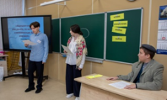 | «Включение» в тему рассказа  - Ребята, а сейчас поднимите руки, рассмотрите их. Какие эпитеты вы можете подобрать к слову «руки». (подбирают эпитеты)  Слышали ли вы выражение «золотые руки»? А это какие? Вам доводилось видеть людей, о которых говорят, что у них золотые руки? Что-нибудь необычное вы в них заметили? | Работа по развитию речи, обогащению словарного запаса основана на субъективном опыте учеников. От простого вопроса читатели переходят к анализу эпитета, что в дальнейшем поможет им понять идею произведения, посочувствовать героине и порадоваться за нее

- Урок литературы, 5 класс
Рассказ А. Платонова «Никита»: тема, идея, проблематика

этап урока | содержание | результат
Целеполагание  мотивация | - Ребята, вспомните себя в садике, в начальной школе. Сейчас вы уже пятиклассники и, наверное, ничего не боитесь. А помните ли вы, чего боялись в раннем детстве? (как правило, воспоминаний у ребят очень много).  - Как вы преодолевали свои страхи: справлялись сами или вам кто-то помогал?  - Представьте ситуацию: деревенский дом, мама ушла на работу, пятилетний мальчик остался один. Как вы думаете, чего он может бояться, а чему радоваться? | Личные воспоминания, желание поделиться ими, безусловно, вызывает у пятиклассников положительные эмоции. Представив себя на месте пятилетнего мальчика, они пытаются понять его чувства. Чем ярче ребята проецируют ситуацию на себя, тем интереснее им читать о фантазиях героя рассказа Платонова и сравнивать их со своими предположениями

- "Шкатулка добродетелей и корзина пороков"
Урок литературы, 6 класс
А. И. Куприн «Чудесный доктор»

этап урока | содержание | результат
Анализ текста | На отдельных листочках написаны фрагменты из текста. Ученики по очереди (по желанию) берут листок, читают фрагмент и отвечают на вопрос: «Какое качество проявляет герой фрагмента? Вы одобряете или осуждаете его?» Качество записывают на этом листке и в зависимости от ответа либо кладут в шкатулку, либо выбрасывают в корзину (урну).  Примеры фрагментов  «… Весь сегодняшний день был занят тем, чтобы посредством нечеловеческих усилий выжать откуда-нибудь хоть несколько копеек на лекарство Машутке…Но все отговаривались или праздничными хлопотами, или неимением денег... Иные, как, например, швейцар бывшего патрона, просто-напросто гнали просителей с крыльца».  «…Незнакомец слушал, не перебивая его ни словом, и только все пытливее и пристальнее заглядывал в его глаза, точно желая проникнуть в самую глубь этой наболевшей, возмущенной души». | Работа с эпизодами помогает, с одной стороны, развивать аналитические способности и навык вдумчивого чтения, с другой – способствует тому, что читатели рассматривают морально-нравственную сторону поведения героя. Опираясь на личные чувства и переживания, ученики дают оценку поступкам героев и определяют для себя, что важно для человек, а какие качества засоряют его душу, делают безнравственным

- «Цитатное эхо», или «Эмоциональный резонанс»
Урок литературы, 6 класс
А. Жвалевский, Евг. Пастернак «Время всегда хорошее»

этап | содержание | результат
рефлексия | Ученикам предлагается из нескольких цитат выбрать ту, которая, по их мнению, больше соотносится с их чувствами, мыслями и эмоциями после знакомства с повестью. Затем им можно объединиться в группы (по выбранным цитатам) и объяснить, почему именно это высказывание им отозвалось.  Цитаты:  1. «…давайте жить хорошо, и времена станут хорошими. Мы и есть времена. Каковы мы, таковы и времена» (Аврелий Августин, христианский богослов и философ)  2. «Самое дорогое, что есть у человека, это жизнь, …жизнь состоит из Времени, складывается из часов и минут» (Даниил Гранин, писатель)  3. «Времена не выбирают, в них живут и умирают» (Александр Кушнер, поэт) | Прочитав цитаты, ученики, как правило, интуитивно выбирают ту, которая им более понятна, отражает их восприятие и их жизненные ценности. Затруднение вначале вызывает объяснение, почему выбрана именно эта цитата, но со временем ребята учатся «слышать» свои чувства и мысли. Усложняя задание, учитель может попросить подобрать слова, которые могут стать эпиграфом к повести. Обычно шестиклассники обращаются к словам главной героини Оли: «...Теперь я точно знала, что счастье есть, что счастье — это просто. Счастье, это когда внутри что-то пузырится, счастье — это когда любишь весь мир...»

6. Эмпатийное прогнозирование
Урок литературы (внеклассное чтение), 9 класс
«Человек и общество: проблема "другого"»
.
этап | содержание | результат
Подготовка к чтению и обсуждению произведений | В 9 классе школьники уже способны анализировать сложные социальные конфликты. Произведение позволяет обсудить проблемы одиночества и потребность в принятии людей с ограниченными возможностями, отторжения обществом «неудобных» людей. К уроку предлагается прочитать на выбор рассказы А. Лиханова («Девочка, которой все равно», «Мальчик, которому не больно»), В. Крапивина «Та сторона, где ветер» и др.  Чтобы погрузить учеников в проблему, которая будет обсуждаться на уроке, можно прочитать фрагмент из книги А. Борисова «Кандидат на выбраковку»: от слов ««Я летел..» – привычное словосочетание, рожденное рядовым для миллионов людей событием. Для миллионов, но не для меня. Со мной все обстоит по-другому и банальные фразы, подобные этой, всегда оказываются переполненными массой неожиданных, но чаще всего неприятных ощущений…» до слов Я летел на высоте десяти тысяч метров через океан к друзьям, живущим на другом континенте… И пока я перемещался в пространстве, память унесла меня в прошлое…». Учитель задает вопрос: «Кто мог бы так писать о своем полете? Представьте человека, испытывающего эти чувства». | Ответы учеников: летчик, совершающий первый полет; человек, полетевший впервые за границу (в тексте упоминается «Боинг»); мечтатель, мысленно в своих фантазиях и снах перемещающийся в иные цивилизации и т.п.  Учитель зачитывает продолжение: «Странно у меня все сложилось. По прогнозам врачей я должен был умереть много лет назад. Не умер. Что-то не сработало. Обреченный на неподвижность, на вечную зависимость от кого-то, на скуку и одинокое беспомощное умирание в каком-нибудь забытом Богом и государством доме призрения я, тем не менее, сам, без сопровождающих, летел на высоте десяти тысяч метров через океан к друзьям, живущим на другом континенте…Опять что-то «не сработало»? Или, наоборот, сработало «вопреки»? А для чего? Было о чем поразмыслить.  И пока я перемещался в пространстве, память унесла меня в прошлое…»  Этот фрагмент оказывает очень сильное эмоциональное воздействие и настраивает на разговор о проблемах «других» людей в обществе на примере литературных произведений

III. 3. Анализ методических разработок уроков педагога (с акцентом на применение приемов развития эмоционального интеллекта и критического мышления) – использование системы приемов при изучении художественных произведений.

Урок литературы, 6 класс
Тема: Сострадание и милосердие в рассказе А. И. Куприна «Чудесный доктор»
(раздел «Произведения писателей второй половины XIX века», 15 урок в разделе, 62 в соответствии с календарно-тематическим планированием, второй в теме «Святочный рассказ. А.И. Куприн «Чудесный доктор»)
Примечание: желтым цветом обозначены формы работы на уроке, позволяющие анализировать текст, опираясь на приемы эмоционального погружения.
Ход урока
Этап/инструментарий | Деятельность учителя | Деятельность учеников
1.Организационный момент | Приветствует учеников, проверяет готовность к уроку | Приветствуют учителя, проверяют готовность к уроку
2. Целеполагание  (На доске закрыты листами 7 слов – это тема, которую ученикам предстоит сформулировать) | Вступление  - Итак, начнем урок литературы на тему…. А я от вас эту ее пока закрыла. Давайте попробуем открыть все слова. Какие точно будут? (открываем «в рассказе А.И. Куприна «Чудесный доктор»). А остальные готовы открыть? Мы сегодня еще не раз произнесем это слово – чудо. А ведь поиск неизвестного – это тоже своего рода чудо, чудо открытия. Так давайте начнем открывать новое! Вы уже не раз обсуждали художественные произведения, размышляли о них и, конечно, знаете, как лучше это сделать, чтобы постичь все тайны и глубинные смыслы, заложенные автором  Актуализация знаний  1.А. С. Пушкин писал: «Чтение – ничто, осмысленное чтение – кое-что, осмысленное и перечувствованное чтение – совершенство». Давайте стремиться к совершенству!  Сначала вспомним сюжет (в парах разложить картинки по порядку, первая пара – на доске) – проверка (Приложение  2. Опрос (фронтальная работа)  - Где и когда происходят события? Найдите описания предпраздничного города? Какое настроение создают эти картины?  - Но не все счастливы накануне Рождества. На фоне этой радостной атмосферы особенно мрачно и тревожно выглядит жизнь семьи Мерцаловых. Что у них произошло? (пересказ) | Слушают учителя  Называют основные составляющие литературоведческого анализа, который делали на уроке. Ключевые слова записывают на доску  1) Сначала мы должны вспомнить сюжет. 2) Проанализировать рассказ – анализ. 3) Понять, чему он учит, выделить главное – ключевые слова (тема) – вывод (идея)  Выполняют задание учителя: раскладывают иллюстрации по порядку в соответствии с сюжетом  Отвечают на вопросы, сжато пересказывают события, описанные в рассказе
3.  Анализ произведения  3.1.Проблемный вопрос (аналитическая беседа, составление кластера, комментирование, вывод) | Проблемный вопрос  - Но неужели нет никакого выхода? Давайте подумаем, все ли возможности использовали Мерцаловы, чтобы выбраться из бедственного положения. Предлагаю сделать это наглядно.  Предлагаю составить схему-кластер, которая поможет понять, был ли выход у семьи Мерцаловых из трудного положения? | Составляют кластер  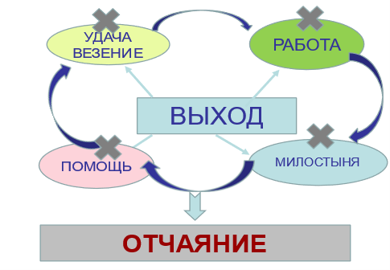
3.2 Монолог от имени героя рассказа | - Какое чувство возникает у человека, когда он не видит спасения? Что чувствуют герои рассказа? (отчаяние)  - Каждый из них переживает это состояние по-своему. Давайте попробуем мысленно представить себя на месте героев. Составьте монологи от имени героев. | работают в группах:1) монолог Елизаветы Ивановны, 2) монолог Мерцалова, 3) рассказ Гриши и Володьки) – 5 минут, 5 предложений
3.3. Опрос | - Как была спасена семья Мерцаловых | Во время фронтального опроса воспроизводят события, описанные в рассказе: отчаяние Мерцалова, встречу в саду с доктором, его помощь семье
3.4.  «Шкатулка добродетелей и корзина пороков»  Опрос, выявление ключевых понятий | Герои этой истории ведут себя по-разному и проявляют разные качества. Какие-то из них заслуживают уважения, а от каких-то мы должны избавляться. Попробуем по эпизодам определить, о каком качестве идет речь. Если оно хорошее, важное – возьмем его с собой (положим в чудесную шкатулку доброты), а если плохое – скомкаем и выбросим в урну).  - Итак, в нашей шкатулке оказались «сострадание», «милосердие», «Благодарность». Кто из героев рассказа проявляет эти качества?  - Благодетелем для них стал профессор Пирогов. В рассказе есть детали, которые подчеркивают достоверность происходящего. Какие? Как вы думаете, существовал ли профессор Пирогов? (Приложение 3)  - Если это реальный персонаж, то почему рассказ называется «Чудесный доктор»? Не «добрый», «милосердный», «прекрасный», а именно «чудесный»? Разве происходили чудеса, волшебство, как, например, в «Ночи перед Рождеством» Гоголя? (нет). - Какие слова, как вы думаете, являются ключевыми для понимания идеи произведения? | Выходят к доске, произвольно выбирают отрывок, читают, определяют, какие качества героев в нем особенно ярко выражены, и либо кладут их в шкатулку, либо бросают в урну  Фрагменты из текста (Приложение 2)  - Если ребята знают что-то о профессоре Пирогове, то рассказывают, учитель дополняет. Если нет – слушают краткий рассказ учителя о докторе Н. И. Пирогове.  - Отвечают на вопросы (Предполагаемые ответы: чудо – это его добрая душа, в которой есть место добру и милосердию. В сердце доктора нашлось место этим качествам  - Сострадание и милосердие – открыть эти слова на доске в записи темы «Сострадание и милосердие в рассказе А. И. Куприна «Чудесный доктор»
Физкультминутка | Предлагает ученикам вспомнить песню «Дорогами добра» и выполнить под нее несколько движений, которые помогут отдохнуть и подготовиться к следующему этапу | Физкультминутка (видеозапись)
4.  Промежуточные выводы  «Уроки» «Чудесного доктора» | Уроки «Чудесного доктора». Учитель предлагает ученикам по группам (по рядам) сформулировать, какие советы после прочтения рассказа можно дать:  1 ряд – Тем, кто попал в трудное положение  2 ряд – Тем, кто хочет и может помочь  3 ряд – Тем, кто получил помощь  Сформулируйте 1-2 совета | Предполагаемые ответы  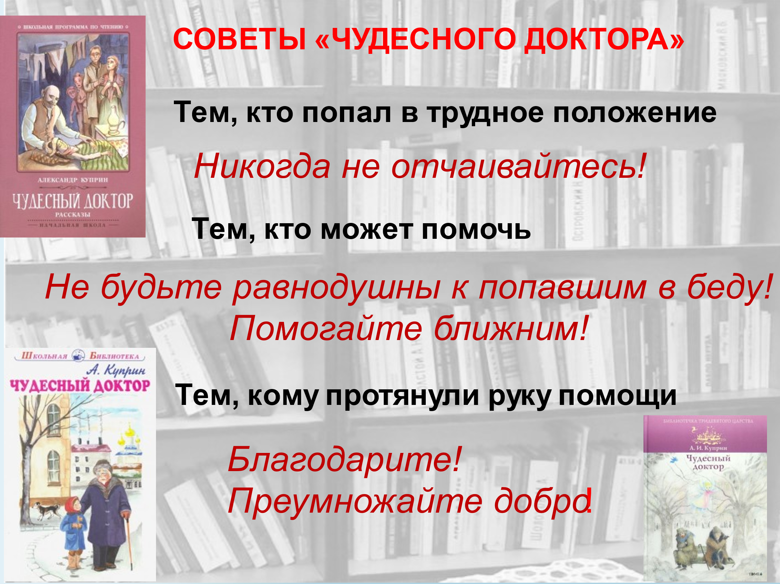
5. Знакомство с рассказом Бориса Ганаго «Машенька» | Ребята, в благодарность за ваше чуткое отношение к рассказу, за проявленные вами чувства я хочу тоже немножко побыть волшебницей и открыть для вас новое произведение и нового автора. Мы прочитаем еще один святочный рассказ, его автор Борис Ганаго. Кто из вас слышал имя этого писателя? Я немного расскажу вам о нем.  Борис Ганаго – известный детский белорусский православный писатель, автор и составитель многочисленных детских книг для самого разного возраста. Борис Александрович – Лауреат премии Президента Республики Беларусь “За духовное возрождение», общий тираж книг писателя превысил 2000000 экз. Прожил 90 лет, умер в 2018 году.  Прочитаем его небольшой рассказ «Машенька» (Приложение 4) читает до слов «…В комнате установилась тишина, только поленья потрескивали в печке» | - Биографию Бориса Ганаго может рассказать учитель или подготовленный ученик (Приложение 4)  Слушают рассказ
6)  Литературное прогнозирование | Литературное прогнозирование: ученики предлагают свои варианты финала рассказа  - Ребята, вам понравился рассказ? А не появилось ли у вас желание дописать его? Что бы вы добавили?  На самом деле, мы прочитали рассказ Ганаго не полностью. Я же говорила вам, что сегодня будут сюрпризы. Давайте послушаем развязку.  - А теперь, когда вы прочитали рассказ полностью, какие мысли у вас возникают? | Видеозапись чтения рассказа подготовленным учеником, выразительное чтение с листа учеником или учителем финала рассказа: «И вдруг раздался стук. Дети вздрогнули, а мама перекрестилась и дрожащей рукой открыла дверь.  На пороге стояла маленькая светловолосая девочка Maшa, а за ней — бородатый мужик с ёлкой в руках.  — С Рождеством Христовым! — радостно поздравила хозяев Машенька. Дети замерли.  Пока бородач устанавливал ёлку, в комнату вошла Машина няня с большой корзиной, из которой сразу же стали появляться подарки. Малыши не верили своим глазам. Но ни они, ни мама не подозревали, что девочка отдала им свою ёлку и свои подарки.  А когда неожиданные гости ушли, Надя спросила:  — Эта девочка и была Ангел?
7)  Сопоставительный анализ | - Ребята, конечно, я неслучайно взяла на урок по рассказу «Чудесный доктор» еще и «Машеньку». Давайте сравним их. Что значит сравнить? Найти сходство и различия? Поработайте в парах 1 минуту и предложите 3 сходства и 3 различия )1-2 парты – сходства, 3-4 – различия. | 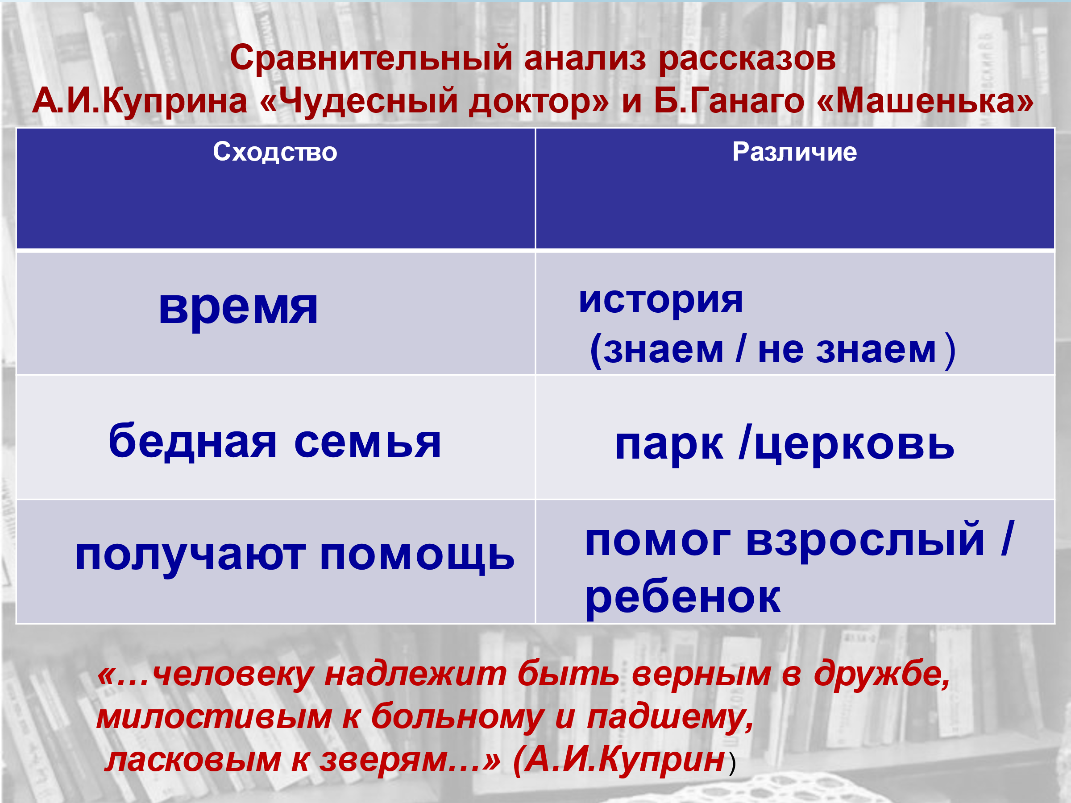
8 Итог урока.  Проблемный вопрос «Как могут помочь дети?» | Сострадание и милосердие не имеют возраста: творить добро и совершать чудеса могут и взрослые, и дети. Как можете помочь вы? | 
9. Итог урока  Самооценивание  «Мои мысли, чувства, эмоции» | Ребята, благодарю вас за урок и сотрудничество. ПризнАюсь, на урок я шла с волнением и в то же время с воодушевлением. Если бы нужно было подобрать смайлик к моему настроению от нашего урока, он выглядел бы так. (показывает смайлик) Я вручаю вам смайлики, подпишите их на обороте. Оцените свою работу на уроке. Собрать в шкатулку. | Оценивают свою работу на уроке в форме оценочного суждения, отмечают, какое настроение у них было, с каким чувством они уходят с урока и что нового узнали – вопросы могут быть записаны на листах оценивания, чтобы ученики могли сориентироваться в том, какая оценка на уроке наиболее важна

Урок родной литературы, 8 класс
«Книги – это ручейки, по которым в душу втекает добро» (по рассказам Фёдора Абрамова).
Материал может быть использован на уроке внеклассной литературы по произведениям отечественных писателей второй половины XX века).
Примечание: желтым цветом обозначены формы работы на уроке, позволяющие анализировать текст, опираясь на приемы эмоционального погружения.
Ход урока
Этап/инструментарий | Деятельность учителя | Деятельность учеников
1.Организационный момент | Приветствует учеников, проверяет готовность к уроку | Приветствую учителя, проверяют готовность к уроку (тексты, раздаточный, материал, записные книжки, маркеры, листы А 4, ручки/карандаши)
2. Целеполагание  (слайд 1)  Карточки с планом работы размещены на доске (перевернуты).  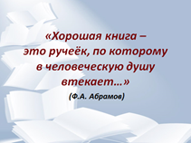 | - Вступление, актуализация знаний  Непроста деревня Веркола  Тут не Божья благодать…  Он глядел в неё, как в зеркало,  Не умеющее лгать…  Он остался верен Верколе,  На мирУ живет она. –  В нём и в ней, как будто в зеркале,  Жизнь страны отражена!  Беседа по биографии (фронтальная работа)  2) Проблемный вопрос  - Какие произведения писателя вы читали? Как вы считаете, могут ли они быть интересны современным юным читателям, подросткам?  - Что надо сделать, чтобы понять произведение? Вдумчиво прочитать и осмыслить. Как лучше выстроить работу? (раскрывает карточки на доске)  - Обратите внимание на формулировку темы урока. «Хорошая книга – это ручеёк, по которому в человеческую душу втекает…» В цитате не хватает одного слова. Как вы думаете, какого слова? | Отвечают на вопросы  - Как правило, ученики затрудняются с ответом, говорят, что многое непонятно (слова, события обстановка)  - Предлагают план  ЧТЕНИЕ АНАЛИЗ ОСМЫСЛЕНИЕ ВЫВОД  - предлагают свои варианты, записывают их на доске
3. Подготовка к анализу рассказов  - записные книжки  - на доске кластер с закрытым ключевым словом | - Чтобы прийти к выводу, мы пойдем путем Ф. Абрамова. Л.В. Крутикова-Абрамова вспоминала: «Писателя интересовало все: быт, хозяйство, природа, живопись, скульптура, музыка, памятники культуры. Поведение и настроение людей, их взгляды, характеры. Он не расставался с записными книжками, делая почти ежедневно записи-наблюдения, записи-впечатления, записи-размышления». Давайте мы попробуем сегодня тоже начать вести такие записи. У вас на столах записные книжки, подпишите их. И давайте сделаем в них первую запись – эпиграф к нашему уроку…  - Чтобы узнать, какое именно понятие является ключевым в писательской позиции Абрамова, мы в ходе осуждения будем заполнять кластер. Ключевое слово пока закрыто. Когда мы выясним, какие нравственные уроки дает писатель в рассказах, тогда и найдем обобщающее слово. | - подписывают записные книжки, записывают в них тему урока  - зарисовывают заготовку для кластера в записные книжки
4. Анализ рассказа «Золотые руки», театрализация  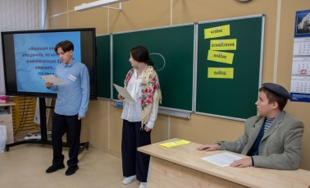 | 1) «Включение» в тему рассказа  - Ребята, а сейчас поднимите руки, рассмотрите их. Какие эпитеты вы можете подобрать к слову «руки». А золотые – это какие? Вам доводилось видеть людей, о которых говорят, что у них золотые руки? Что-нибудь необычное вы в них заметили?  2) Давайте прочитаем рассказ Ф. Абрамова «Золотые руки» (инсценированное чтение)  3) Беседа  - Почему у Марии были такие руки, которых она стеснялась?  - Почему же председатель назвал её руки золотыми?  4) Оформление таблицы  5) Оформление кластера  - Какие качества героини восхищают автора?  - Какой «ручеёк» втекает в наши души? Запишите в записную книжку свой вывод.  - Заполним кластер. Объединитесь в группы по 4 человека (2 парты), запишите на листах (1/2 А 4) положительные качества героев, показанные автором в этом рассказе. Прикрепите листы на доску при помощи магнитов вокруг ключевого слова (время -1 минута). После выполнения задания читаем, что получилось.  6) Обмен мнениями. | 1) приводят примеры эпитетов к слову «руки», объясняют значение выражения «золотые руки»  2) ученики инсценируют рассказ  3) отвечают на вопросы учителя  5) Работа в группах: заполняют КЛАСТЕР (вписывают положительные качества героев)  трудолюбие, ответственность, доброта, чуткость, заботливость  6) Зачитывают записи из записных книжек
  «Золотые руки»
  Главная героиня - девушка
  Время – 3 дня
  Ключевой момент – испытание – пренебрежение, брезгливость
  Кульминация – «я в город поеду!»
  Развязка – возвращение
  «успокоилась», «затрубили от радости»
  Уважайте людей труда!
  Цените людей за внутреннюю красоту! Главное – внутренняя гармония
5) Физкультминутка  ( книги «Трава-мурава», листы с названиями, маркеры) | Работа в группах  Вы читали, думали, рассуждали. А сейчас давайте немного отдохнем, но с книгой в руках. Перед вами листы, на них записаны названия рассказов Абрамова из цикла «Трава-мурава». Найдите в книге полное название и, по очереди выходя к доске, запишите недостающие слова. Выходят все участники группы по очереди. Посмотрим, какая группа быстрее справится с заданием. | Дописывают слова в названиях  - Самая богатая … (невеста)  - Родное…(гнездо)  - Самая высокая…(награда)  - Сколько на Пинеге…(сказок)  - Откуда…(медведи)  - Белые … (туфельки)
6) Анализ рассказа «Белые туфельки»  неожиданный вопрос, важная деталь  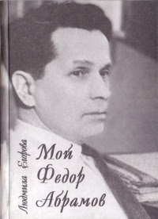  «Альтернативный финал»  «Палитра чувств и эмоций»  7) Обобщение материала, ответ на проблемный вопрос  (ячейки в таблице открываются последовательно по щелчку мышкой / касанием) | 1) Беседа  - Девочки, у кого из вас были или есть белые туфельки? А если бы вы захотели их надеть, что могло бы вам помешать?  - О героине этого рассказа Абрамов пишет: «В 40 лет у Агнии впервые появилась возможность заняться собой, осуществить свою заветную мечту. А мечта у нее была – хоть раз в жизни пройтись в белых туфельках».  - Как вы думаете, что мешало героине сделать это раньше?  2) - Ребята, Фёдор Абрамов был неравнодушным, добрым человеком. История создания рассказа «Белые туфельки» описана в книге Людмилы Егоровой «Мой Фёдор Абрамов». Дмитрий Михайлович Клопов, художник, друг Фёдора Александровича Абрамова, познакомил Людмилу Егорову с прототипом героини этого рассказа, уроженкой Верколы Фаиной Николаевной Белоусовой. Давайте прочитаем эту историю.  3) - Как вы думаете, какие два слова записал писатель? («Белые туфельки»)  - Запишите их в свои записные книжки, потому что именно об этом рассказе мы сейчас поговорим.  3) Учитель читает рассказ до слов ««И вот однажды…»  - Как может закончиться рассказ? Если бы вы были соавтором или писали продолжение рассказа, что бы вы в него добавили?  4) Дочитать рассказ  - Какие чувства и эмоции вы испытали, прочитав развязку рассказа? Запишите их в записные книжки. Поделитесь с нами впечатлениями.  - Почему судьбу своей героини, Агнии Кычиной, автор делает более трагичной: и дома её «только что жалели» («какой прок от урода, нахлебница до конца дней родительских»), и на улицу «не показывайся, задразнят», и после многочисленных операций ей удалось лишь раз «пройтись из конца в конец деревни в белых туфельках», а потом за деревней она «замертво упала: не выдержало сердце»?  - Перечитайте развязку рассказа. Как она звучит: грустно или оптимистично? Почему? Какие слова дают нам возможность сказать, что финал хоть и трагичный, но светлый.  5) Дополните кластер: какие нравственные качества героев показаны в рассказе. Запишите слова на листах в группах и разместите на доске  1) Заполним сравнительную таблицу и сделаем вывод  2) Обратимся к кластеру. Какие слова там записаны. Посмотрите на тему урока. «Книга – это ручеек, по которому в человческую душу втекает …». Каким словом можно объединить все перечисленные качества. Вспомните: в фольклорных и литературных прозведениях мы видим противостояние зла и добра. Что включает понятие «добро» в этом контексте? Все хорошее. Что в рассказах Абрамова подразумевается под понятием «добро»? | 1) Отвечают на вопросы учителя  (предполагаемые ответы: героиня не могла их купить, так как не было в продаже / не было денег / некуда было в них ходить / некогда было гулять в туфельках, надо было работать).  2) У доски несколько человек зачитывают отрывок из очерка Людмилы Егоровой  «Родилась Фая в Верколе…» до слов «Тогда-то Абрамов записал в блокнот два слова, а другу сказал, что обязательно сочинит рассказ с таким названием».  3) Предполагаемые ответы: все бы восхищались ею, жизнь бы изменилась, вышла бы замуж и др.  4) – делают записи в записные книжки, зачитывают  - Предполагаемые ответы: чтобы вызвать у читателей сильные эмоции, чтобы показать, какой ценой достается счастье.  - «…НО РАДОСТЬ ее в тот день была столь ВЕЛИКА, что и мертвая, в гробу, она УЛЫБАЛАСЬ и казалась САМЫМ СЧАСТЛИВЫМ ЧЕЛОВЕКОМ НА СВЕТЕ»  5) Дополняют кластер словами «целеустремленность», «вера в мечту», «доброта», «сила воли», «умение прощать», «заботливость» и т.д.  - Сравнительный анализ рассказов  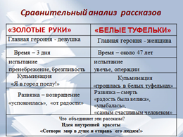  2) Отвечают на вопросы. Делают вывод, что все перечисленные качества можно объединить словом «добро». Дописывают цитату в записных книжках: «Книга – это ручеек, по которому в человеческую душу втекает ДОБРО»
8) Итог урока | - Согласны ли вы с утверждением, которое стало эпиграфом к уроку: «Хорошая книга – это ручеёк, по которому в человеческую душу втекает добро»? Как вы думаете, этот урок сделал вас хоть немного добрее и мудрее?  - Какие «ручейки доброты» почерпнули мы из рассказов Фёдора Абрамова (прочитать)  - Расскажите в 1-2 предложениями о том, какой самый главный урок извлекли сегодня вы. Давайте поделимся теми ручейками, которыми наполнились сегодня наши души, и у нас получится река добра и мудрости, подаренных нам книгами Фёдора Абрамова.  - Давайте вернемся к вопросу, заданному в начале урока: могут ли произведения Федора Абрамова, писателя-деревенщика 20 века, быть интересны современным подросткам? Поясните свою позицию. | Отвечают на вопросы.  Зачитывают записи из книжек.  Отмечают, что рассказы Абрамова призывают задуматься о вечных ценностях (счастье, добро, милосердие и т.д.) и вызывают у вдумчивого читателя эмоциональный отклик. Поэтому современным подросткам полезно читать книги Федора Абрамова, они могут заинтересовать школьников.
9) Оценивание  (самооценивание)  Домашнее задание | - Предлагаю вам самостоятельно оценить свою работу на уроке. Причем не столько то, как вы отвечали, сколько вашу включенность, заинтересованность. Вы можете не оценивать себя, если считаете, что недостаточно хорошо работали. | На листочках ставят себе оценку, при необходимости поясняют, сдают листочки учителю
10) Рефлексия  «Цитатное эхо» | Вам предложено несколько цитат. Выберите и запишите ту, на которую сегодня откликнулось ваше сердце. Запишите ее в записную книжку.  Вариант рефлексии: на листочках для самооценки напишите 3 слова-ассоциации с сегодняшним уроком | Выбирают одну из цитат и выписывают ее в записную книжку. Поясняют свой выбор  1.Сотвори мир в душе и пошли его людям! («Трава – мурава»)  2. Главная и, может быть, единственная моя цель как писателя – увеличить добро на Земле» («Об искусстве»)  3. Высшая радость – открыть своим словом истину. (Из записных книжек)  4. Будить, всеми силами будить в человеке Человека. («Самый надежный судья – совесть»)

Проанализировав практический опыт использования приемов развития эмоционального интеллекта и критического мышления посредством анализа художественного текста, обобщим его в виде нескольких методических рекомендаций. Выбор вышеназванных приемов предполагает учет следующих аспектов:
- литературного: каждое произведение – кладезь разных эмоций и чувств, при работе с одним подойдут, например, «Палитра эмоций», «Письмо герою», а в других важно отличить истинное добро от зла, здесь будет уместен прием «Шкатулка добродетелей и корзина пороков»;
- возрастного: ученики 8-11 классов могут попробовать подобрать саундтрек к произведению (особенно к стихам), подготовить трейлер или придумать блог в соцсети от имени литературного героя. Для учеников 5 -7 классов эти приемы могут оказаться сложными, зато они с удовольствием занимаются литературным прогнозированием, изображают «палитру эмоций» и словами, и цветом;
- психологического: важно учитывать уровень эмоционального контакта педагога с классом и качество психологического комфорта на уроках, индивидуальные особенности учеников;
- методического: работу по развитию эмоционального интеллекта и критического мышления учеников нужно вести комплексно и систематически, отмечая наиболее удачные приемы, находя свои пути и формы работы.
В заключение отметим важную особенность: сформированность личностных УУД достаточно сложно измерить, трудно в цифровом эквиваленте оценить уровень развития эмоционального интеллекта. Как же в этом случае определить, достиг ли педагог своей цели, смог ли научить тому «осмысленному и перечувствованному» чтению, к которому мы стремимся? Полагаю, об этом можно судить по включенности учеников в урок, по их устным и письменным отзывам об уроке, по результатам анализа их «Дневников героя», «Записных книжек» и других творческих работ. Убеждена: искренне любящий литературу и педагогику учитель должен использовать богатейший потенциал художественной литературы для развития эмоционального интеллекта и критического мышления школьников.

